**Стихотворение**

***Семейный выходной***

**Дмитриева Александра**

**6 лет**

**МДОУ «Суксунский детский сад Улыбка» корпус № 1**

**Руководитель:**

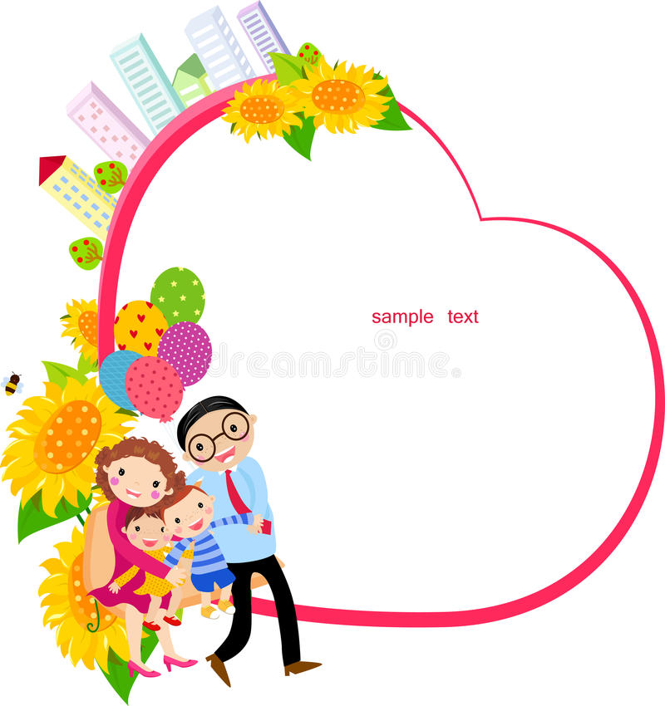**Утёмова Тамара Николаевна**

**У мамы с папой выходной.**

**Мы с сестрой спешим домой.**

**Будем всей семьей играть,**

**Книги умные читать!**

**Крепко, крепко всех люблю!**

**Без них прожить я не смогу!**